2008年9月 第6期
（总第二十一期）
上海海事大学图书馆主办
本 期 一 版

图书馆简报
本馆网址：http://202.121.212.10

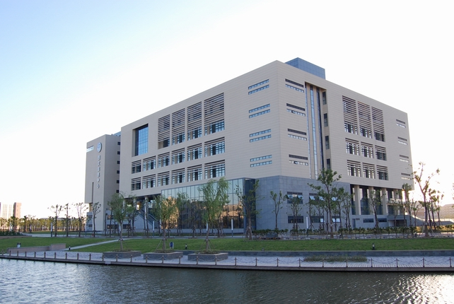
图书馆在新校区召开全馆大会

8月29日上午，图书馆在临港新馆召开了新学期第一次全馆大会。
陈伟炯馆长总结了上学期图书馆工作情况，并布置开学及新学期的工作：全馆将以“巩固提高、创新发展”为工作主基调，继续围绕校“十一五”发展规划目标，秉承“全面适应教学科研需要，主动促建一流海事大学”的办馆方针，遵循“优质平稳运行－高绩效，持续创新发展－高水平”的指导思想，持之以恒做“积累”，优质服务做“滋养”，抓住重点做“影响”，追求图书馆对专业、学科、行业的“专业滋养效益”。希望全体馆员在搬迁过渡期内，克服两地开馆的困难，分工协作，群策群力，公益奉献。黄炜书记对新学期工作作了思想动员。
全馆员工，包括经暑期培训的18名南汇馆员精神饱满，为新学期工作的开展作好了各项充分准备。
本次会议的召开，标志着图书馆已将工作重心转移至新馆。
图书馆新学期主要工作计划

2008-2009学年，图书馆将抓好6件大事：
(1)两地办馆和最终迁馆；(2)教育部科技查新站建设；(3)SIMIC增强建设；(4)数字图书馆门户网站建设；(5)三大海事信息高地集群（学科图书馆）建设；(6)图书馆地区化行业化国际化建设。
各业务部门主要工作如下：
文献资源建设部：适应新馆工作环境；完成年度1000-1100万元的资源建设任务，完成资源利用和需求评估，提交《2009年资源建设方案》。
流通阅览部：探索和形成高绩效的运作模式、高质量的服务风格，营造安全舒适、赏心悦目的阅览环境。
读者服务部：优质平稳运行；酌情搬迁部分图书。
技术支持部：立足新馆技术系统全面启动和正常运行，维持老馆平稳运行；启动数字图书馆的全面建设。
信息咨询部：做好查新站建设申报工作；完成科技查新140项；召开《海运纵览》研讨会，并将月发行量扩至2000份；SIMIC网学期访问量200万pv；完成各项咨询140项；积极开展国内、国际合作研究和交流工作；承担SIMIC网站、馆主页内容的设计和输入、更新工作；健全和优化业务管理规制。
检索教研室：创新全校师生信息培养模式并予尝试实践；本科生信息素养应知应会达标。
馆办公室：立足新馆，妥善协调两地办公事务。
图书馆暑假工作情况简述

- 7月10日，图书馆第三次搬迁，共搬迁部门5个，工作重心转向新馆;
- 7月上旬，科技查新工作进一步展开。截止8月底，暑假期间共完成查新报告110 份;
- 8月15－17日，在新馆大厅成功举办了十三届交通杯——“上海海大杯”桥牌团体赛;
- 8月17日，施工方进场布线、架网，新馆电子阅览室开始全面建设;8月23日，桌椅、电脑已全部安装到位;
- 8月20日，南汇馆员培训周启动;为新馆一开学的图书外借和全部十一个书刊阅览室的正常开放做好了人员准备;
- 8月底，教育部科技查新站申报材料基本完成;并在其规定的9月5日前顺利寄出有关材料;
- 响应工会号召，图书馆向四川灾区捐赠图书306册;
- 暑假期间，民生老馆各开放部门共接待读者15121人次;为研究生部在晚间开放电子阅览室3次，完成2008级新进研究生的借阅证办理;
- 暑期期间，临港新馆对图书外借服务的软、硬件设备、与一卡通的接轨进行了调试、对借还书系统进行了试运行，于9月1日起正式推出图书外借服务。

